**Краска Dulux Latex Matt, белая**

[Описание](http://stroiban.by/product/kraska-dulux-latex-matt-belaya" \l "b-product-description)

[Характеристики](http://stroiban.by/product/kraska-dulux-latex-matt-belaya" \l "b-characteristics)

[Гарантии и доставка](http://stroiban.by/product/kraska-dulux-latex-matt-belaya" \l "b-delivery-and-guarantee)

Код товара:

001421

Фасовка

3 л

38.89 руб.

~~43.21 руб.~~

[В корзину](http://stroiban.by/product/kraska-dulux-latex-matt-belaya)

Возможна покупка товара в рассрочку:

по карте «Халва» МТБанка – на 2 месяца

по «Карте покупок» Белгазпромбанка – на 3 месяца

* Белый

[Все характеристики](http://stroiban.by/product/kraska-dulux-latex-matt-belaya#b-characteristics)

Доставка

Доставка на следующий день

Способы оплаты

наличный расчет

безналичный расчет

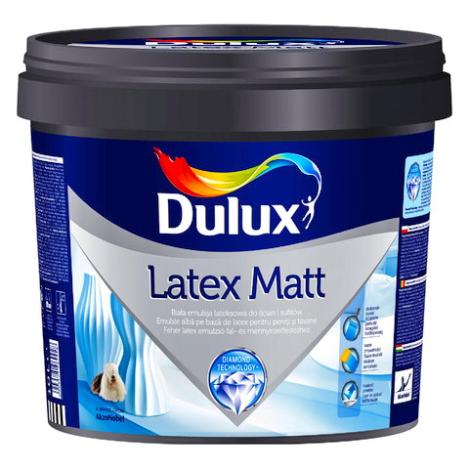

РЕКОМЕНДУЕМ

Акция

Сопутствующие товары и расходники

→

→

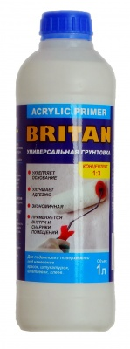

[Грунт-концентрат Britan](http://stroiban.by/product/grunt-kontsentrat-britan)

5.40 бел. руб

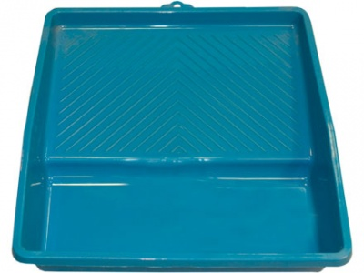

[Кювета для валиков Сибртех](http://stroiban.by/product/kyuveta-dlya-valikov-sibrtekh)

1.45 бел. руб

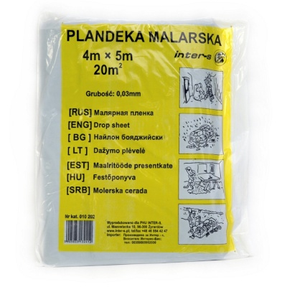

Акция

[Малярная пленка 4х5м](http://stroiban.by/product/malyarnaya-plenka-4kh5m)

1.00 бел. руб

~~1.11 бел. руб~~

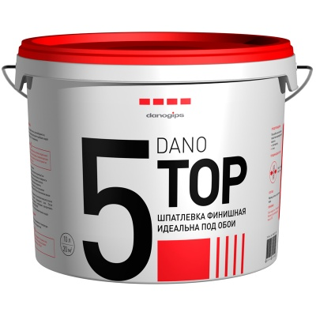

[Шпатлевка DANO TOP 5](http://stroiban.by/product/shpatlevka-dano-top-5)

9.65 бел. руб

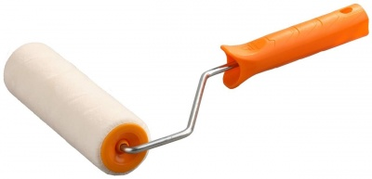

[Валик Велюр+ручка](http://stroiban.by/product/valik-velyurruchka)

4.86 бел. руб

Характеристики

Основные

Бренд:

Dulux

Цвет

Белый

Общие

Назначение

Внутренняя

Применение

Бетонные основания

Дополнительные

Влагостойкость

Устойчивая к мытью

Время до нанесения следующего слоя

2 часа

Время полного высыхания покрытия

2-4 часа

Количество слоев

1-2

Основа

Акриловая

Плотность

1,46 г/мл

Разбавитель

Вода

Расход на один слой

14 м2/л

Связующее

Эмульсия акрилового полимера

Способ нанесения

Кисть, валик

Степень блеска

Матовая

Степень истирания

Устойчива к механическому истиранию

Уход за окрашеной поверхностью

Устойчива к многократному мытью с применением абразивных моющих средств без образования залоснившихся участков